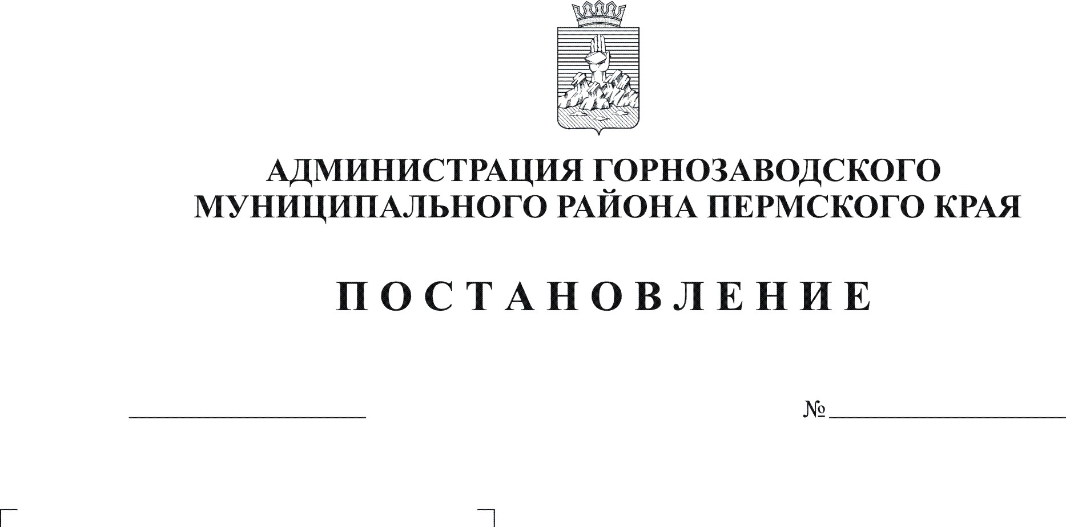
О внесении изменений в Правила предоставления социальных
выплат молодым семьям в рамках реализации долгосрочной
целевой программы "Обеспечение жильем молодых семей
11.03.2012
209

в Горнозаводском муниципальном районе на 2012-2015 годы",
в том числе в части участия реализации мероприятий
долгосрочной целевой программы «Обеспечение жильем
молодых семей в Пермском крае на 2011-2015 годы», подпрограммы
«Обеспечение жильем молодых семей» федеральной
целевой программы «Жилище» на 2011-2015 годы

Руководствуясь постановлением Правительства Российской Федерации от 14 июля 2011 г. № 575 «О внесении изменений в федеральную целевую программу «Жилище» на 2011-2015 годы», постановлением Правительства Пермского края от 07 декабря 2011 г. № 1007-п "О внесении изменений в долгосрочную целевую программу "Обеспечение жильем молодых семей в Пермском крае на 2011-2015 годы", утвержденную постановлением Правительства Пермского края от 30 декабря 2010 г. № 1119-п, статьями 36, 39 Устава Горнозаводского муниципального района Пермского края
ПОСТАНОВЛЯЮ:
1. Внести в Правила предоставления социальных выплат молодым семьям в рамках реализации долгосрочной целевой программы "Обеспечение жильем молодых семей в Горнозаводском муниципальном районе на 2012-2015 годы", в том числе в части участия в реализации мероприятий долгосрочной целевой программы "Обеспечение жильем молодых семей в Пермском крае на 2011-2015 годы», подпрограммы "Обеспечение жильем молодых семей» федеральной целевой программы «Жилище» на 2011-2015 годы, утвержденные постановлением администрации Горнозаводского муниципального района от 14 декабря 2011 № 905 (в редакции постановления администрации Горнозаводского муниципального района от 30.01.2012 № 78) (далее-Правила), следующие изменения:
1.1. в абзаце 8 пункта 2.2¹ слова «в подпункте «д» заменить словами «в абзаце 7»;
1.2. в приложении 2 к указанным Правилам:
1.2.1. в пункте 2.8.1 цифру «2» заменить цифрами «2.1»;
1.2.2. в пункте 2.8.2 цифры «2.3.1-2.3.2» заменить цифрами «2.2.1-2.2.2»;
1.2.3 в пункте 2.8.3 цифры «2.3.1-2.3.2» заменить цифрами «2.2.1-2.2.2»;
1.2.4. в пункте 2.8.4 цифру «3» заменить цифрами «2.2».
2.Обнародовать настоящее постановление в муниципальном учреждении культуры «Горнозаводская центральная межпоселенческая библиотека», в зданиях администраций поселений, администрации Горнозаводского муниципального района и разместить на официальном сайте Горнозаводского муниципального района.
3.Контроль за исполнением настоящего постановления возложить на заместителя главы администрации Горнозаводского муниципального района Зерову В.В.
Глава муниципального района- глава администрации муниципального района А.Н.Афанасьев

Подлинный экземпляр находится в администрации муниципального района

Дубровина

